Как выбрать входную дверь
Театр начинается с вешалок, а ваш дом – с входной двери. Если вы все-таки решились поработать над дизайном интерьера собственного жилья, то к выбору стоит отнестись очень серьезно. Во-первых, нужно определиться с тем, что вам нравиться и какая из них станет надежным дополнением вашего дома, а во-вторых, нужно знать, как выбрать входную дверь правильно.
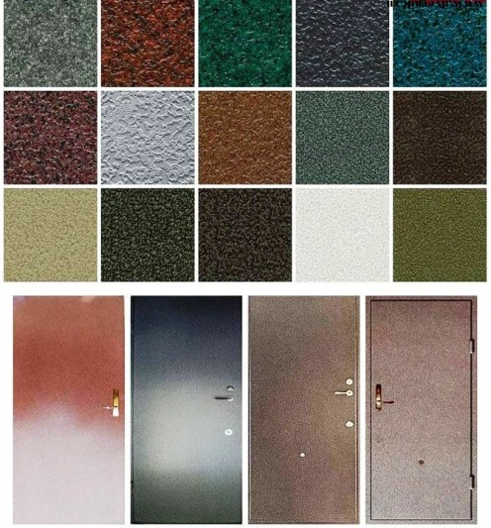
Огромный выбор форм и цветов

Каждому своё
Входная дверь выполняет несколько функций: защищает ваш дом от незваных гостей, а также являются важнейшим элементом, как внутреннего, так и внешнего оформления дома. Хотя «бедные» девяностые остались позади, и выбор дверей огромен, иногда выбрать подходящую модель бывает сложно. Все дело в том, что каждому человеку подходит что-то свое. Одни гонятся за качеством, вторые за дешевизной, третьи пытаются все это грамотно совместить, не забывая о внешнем виде изделия.
Однако выбор двери зависит не только от ваших личных предпочтений. Особенности вашего дома, — вот какой фактор, кроме человеческого вкуса, подсказывает нам, что купить. Например, если вы живете в большом особняке за чертой города, вам наверняка понадобятся массивные, высокопрочные двери. Жители однокомнатной квартиры в центре города на среднем этаже вряд-ли выберут такой вариант, ведь слишком большие двери в такой квартире будут смотреться нелепо.
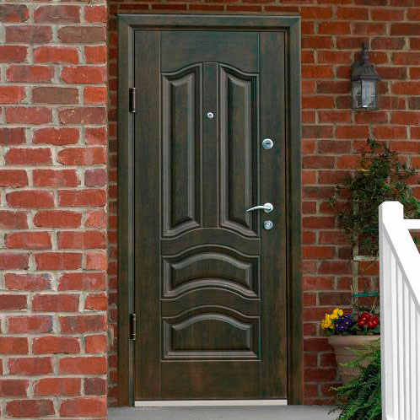
Качественная входная дверь — надежная защита вашего дома
Многое также зависит от материального достатка. Люди, которым есть что прятать, выбирают бронированные двери, в то время как обычная среднестатистическая семья довольствуется деревянными или тонкими металлическими винилискожными дверями.
Самыми распространенными видами в российских квартирах на сегодняшний день являются: стальные, с термонапылением и из МДФ. Такие модели можно приобрести в обычном строительном магазине, а можно в специализированной компании. По мнению экспертов, второй вариант гораздо лучше, поскольку правильная установка и замер размеров перед установкой – две составляющих качественной работы. Иными словами, какую бы дорогую и хорошую дверь вы не купили, если установить ее неправильно, она не будет выполнять свои функции. Покупая дверь, не стоит ссылаться на то, что у вас проемы стандартного размера.
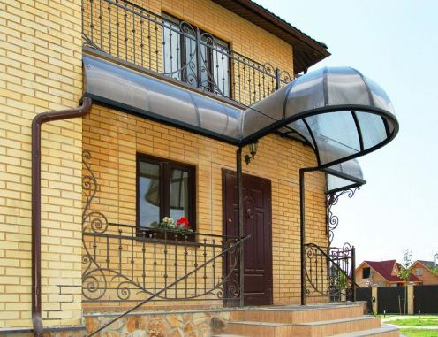
Массивные двери отлично смотрятся в особняках

Самые популярные и на что стоит обратить внимание
Сегодня самыми популярными входными дверьми являются двери из стали. К ним предъявлено очень много требований. Во-первых, их конструкция должна быть довольно прочной. Они обязательно должны быть стойкими ко всем физическим воздействиями (царапинам, взломам, ударам и т. д.). Должны иметь противосъемные штыри, а также – укрепленные углы. Помимо того, двери еще могут иметь противопожарные, пулестойкие или какие-то иные важные свойства. Если вы хотите приобрести такие, вам нужно поинтересоваться у производителя, и выбирать непосредственно среди них, ведь данные характеристики присущи не всем изделиям.
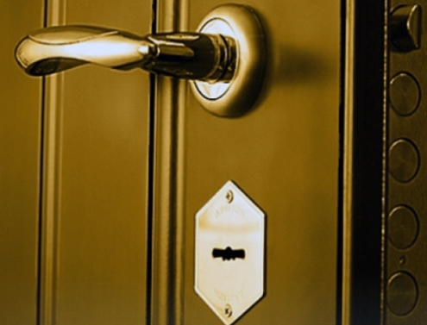
Качественные двери из стали смотрятся роскошно
Все стальные входные двери должны быть защищены от взломов с помощью газовой горелки – это обязательное правило. Бронированная входная дверь такого класса намного дороже простых аналогов, но установка её вполне оправдана.
Очень важными являются тепло- и звукозащитные свойства. Делая выбор, посоветуйтесь с консультантами относительно того, какая модель по подходящей для вас цене будет лучше всего соответствовать заявленным качествами. Не лишним будет обратить внимание на следующие показатели: уплотнители по периметру, внутреннее наполнение, толщина панелей.

Удачный выбор под силу каждому
В Российской Федерации 9 из 10 дверей сделаны из стали, но не все они, к сожалению, качественные, поэтому нужно знать, как правильно выбирать входную дверь. Конструкция стальных дверей состоит из двух листов, сделанных из специальной легированной облегченной стали. Толщина ее должна быть не менее чем полтора миллиметра и не более чем три-четыре. Хорошая дверь обладает специальными ребрами жесткости, которые значительно усиливают стойкость всей системы во время взлома, а также не позволяют листам стали прогибаться под нагрузкой.
Существует два основных варианта исполнения дверной коробки – сложный и простой. Само собой сложный вариант оставляет обычный, далеко позади и на протяжении многих лет удерживает лидирующие позиции. Все потому, что сложный вариант производства – это единая монолитная конструкция без швов сварки. Все мы знаем, что сварной шов — это слабое звено во всех системах.

Маленькие, но важные детали
Основную роль, конечно же, играет сама дверь, но не стоит забывать о замках, петлях, щеколдах и защелках, глазках.
Одним из слабых мест также являются петли. Их можно легко срезать по сварочному шву с помощью обычной болгарки или же сбить кувалдой. Для того чтобы обезопасить собственную квартиру от взлома нужно использовать противосъемный штыри — ригели. При закрывании двери, ригель входит в гнездо коробки и фиксирует всю конструкцию. Даже если петли сбиваются или срезаются — саму дверь снять невозможно. Для максимального эффекта в двери должно быть не менее четырех ригелей на стороне замка, по одну снизу и сверху.
Еще один способ обезопасить дверь от снятия – скрытые петли. Несмотря на то, что дверь со скрытыми петлями – это не 100% гарантия защиты квартиры от взлома, но даже при самой высокой квалификации вору потребуется на 20-25 минут больше времени, чем на устранение обычных петлей, а это довольно много времени. Еще одним плюсом скрытых петлей является более эстетический вид самой двери.
Перед тем, как выбрать входные двери нужно учесть количество петель, а оно зависит от веса изделия. Поэтому покажите паспорт двери профессионалу, пусть он посоветует вам более подходящие модели петлей. Если дверь за день открывает более 50 раз, то производители рекомендуют устанавливать не менее 4 петель. Такое количество даст возможность рационально распределять нагрузку по всем петлям.
Стоимость входных дверей с такой системой защиты выше, но защита вашего жилья и ваших близких — прежде всего. Как говориться, в таком вопросе экономия излишня.
Что касается звуко-, теплоизоляции и внешнего вида двери, здесь все зависит от ваших предпочтений.
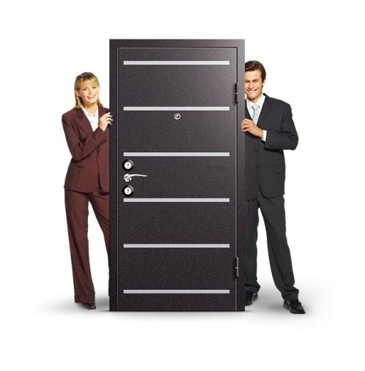
При выборе доверяйте проверенным производителям

Чего не стоит делать
Мы уже знаем, что даже самая качественная входная дверь не будет надлежащим образом защищать ваш дом, если не будет установлена правильно. Для установки входной двери нужно обратиться к профессионалам. Специалисты сами все измерят и изготовят входную дверь под ваш проем.
Не покупайте двери в сомнительных компаниях, которые не дают гарантию на свои изделия, в строительных магазинах, надеясь сэкономить хорошую сумму. Изготовив дверь под ваш разъем, мастера ее установят и демонтируют старую. При этом стоит обратить особое внимание на качество заделки щелей между рамами двери и стеной. Самым лучшим материалом для такой работы по праву считается бетон, а не монтажная пена.
Не стоит ставить две двери: внешнюю дверь из стали и внутреннюю из дерева. Люди, установившие такую связку надеяться на повышенную звуко- и теплоизоляцию, но деревянная дверь не может этого предоставить. Поэтому лучше поставить стальную дверь с повышенными характеристиками изоляции звука и тепла, это будет и быстрее и экономнее. Также существует еще одна специальная функция — обивка входной двери. Обивка в разы повышает звукоизоляционные и теплоизоляционные характеристики.
Доверьте установку профессионалам

Проемы
Не всегда можно установить стальную дверь в имеющийся проем. В некоторых случаях приходится срезать входную дверь с двух сторон или с одной стороны. Также существует риск того, что проем будет маленький, а стена очень прочной и широкой, тогда дверь можно установить снаружи, но некоторые вопросы нужно улаживать в органах жилищного надзора. А когда проём наоборот — очень большой, то можно его уменьшить с помощью цементной кладки или бетонирования или же купить двухстворчатую дверь.

Замки
К сожалению, на сегодняшний день не вскрываемых замков просто не существует. Любой профессиональный вор сможет вскрыть даже самый надежный замок при наличии определенных инструментов. Но, не всегда вор имеет инструменты под все виды замков. Да и время играет против злоумышленника. Иногда, на то чтобы вскрыть замок, может понадобиться полчаса и более. Поэтому, входная дверь должна иметь как минимум два замка, цилиндровый и сувальдный. Второй – очень массивный, он выполняет силовую функцию, его очень трудно выбить, а второй наоборот — защищает ваш дом от интеллектуального взлома, поскольку открыть его с помощью отмычки или похожего ключа – очень трудно и маловероятно. Если вор захочет взломать или вскрыть такие двери, ему придется изрядно потрудиться. Шансы, что его кто-то увидит и вызовет полицию, возрастают.
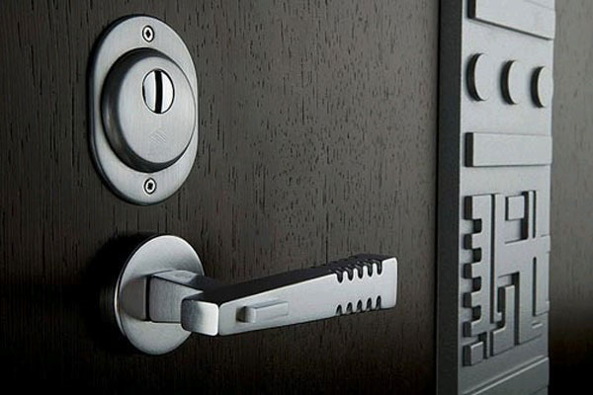
Обратите внимание на качество стали
Устанавливайте качественные замки, они дороже турецких или китайский, но их цена полностью оправдана качеством. Такие замки имеют намного больше шансов защитить ваш дом от вторжений.
По поводу того, какой замок лучше установить, лучше проконсультироваться с профессионалом, он подойдет к вопросу со знанием дела и расскажет вам обо всех плюсах и минусах определенных видов замков.

Дизайн
Дизайн – очень важный элемент любой двери, и стальной, и деревянной, и пластиковой. Сегодня для внешней и внутренней отделки используют разные по качеству, цене, внешнему виду материалы. Оббиваются, оклеиваются разными материалами, одни повышают теплоизоляционные показатели, другие звукоизоляционные, а третьи просто красиво выглядят. Они могут быть оббиты кожезаменителями, винилискожей. Также их можно отделать панелями из настоящего дерева, фанеры, пластика или МДФ.
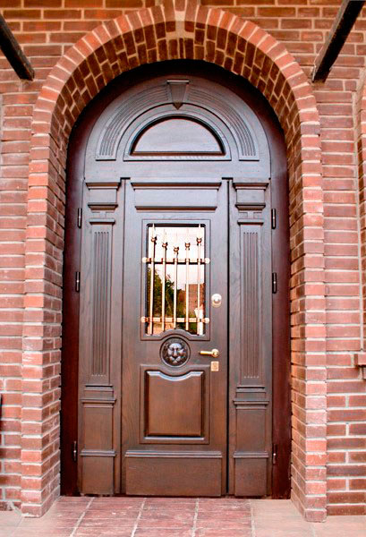
Элитные двери
Помните важное правило — дизайн входной двери должен подходить под дизайн прихожей и быть как бы продолжением дома, его частью. Двери необходимо подбирать в едином стиле с вашим домом.
При покупке обратите внимание на дизайн и качество фурнитуры. От неё во многом зависит внешний вид изделия. Дешевая фурнитура плохо влияет на общее впечатление, в то время как качественная и респектабельная заставляет нас по-новому взглянуть даже на самую обычную дверь.
Выбирая материал для обивки, не упускайте из виду момент ухода за ними. Дверь должна быть красивой, удобной в эксплуатации и не требовать «нереального» ухода. Производители тоже об этом знают, поэтому сплошь и рядом мы видим красивые двери, ухаживать за которыми одно удовольствие.
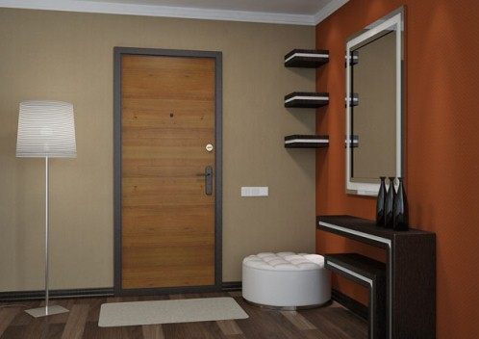
Всё должно гармонично сочетаться

Выбор для входа
Какую же дверь все-таки выбрать? Нужно решить вопрос производителя: покупать дверь от отечественного производителя или зарубежного. Отечественные двери немного хуже по качеству, чем зарубежные, также они имеют меньше различных “наворотов”, но чаще и стоят дешевле импортных. Цена стальных металлических дверей лежит в районе 200-400$ за отечественный образец и 300-700$ за импортный. Импортные реже подходят под наши проемы – это их основная проблема.
Не стоит забывать о глазке при покупке двери, стеклышко должно быть бронированным, как и само дверное полотно.

